Stödtext till ”Läkemedel i vårdens övergångar”, Avsnitt 5, Säker läkemedelshantering.
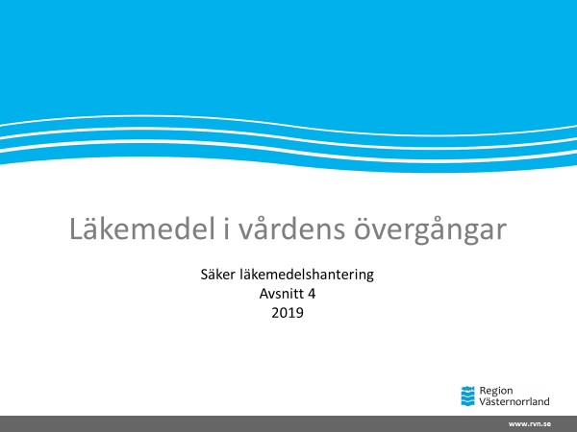
Som tidigare nämnts i vår serie uppskattas 1-3 av 10 akuta inläggningar kopplade till felaktig läkemedelshantering.
När vårdansvaret för en patient övergår från en enhet till en annan enhet/ vårdform är risken som störst för felaktig informationsöverföring.
Det finns flera källor där man kan läsa mera, bl.a. den broschyr som gjorts av SKL i den nationella patientsäkerhetssatsningen ”Läkemedelsfel i vårdens övergångar” länk författningssamling samverkan vid in- och utskrivning av patienter i slutenvård, (SOSFS 2005:27), bedömning av om en hälso- och sjukvårdsåtgärd kan utföras som egenvård (SOSFS 2009:6).

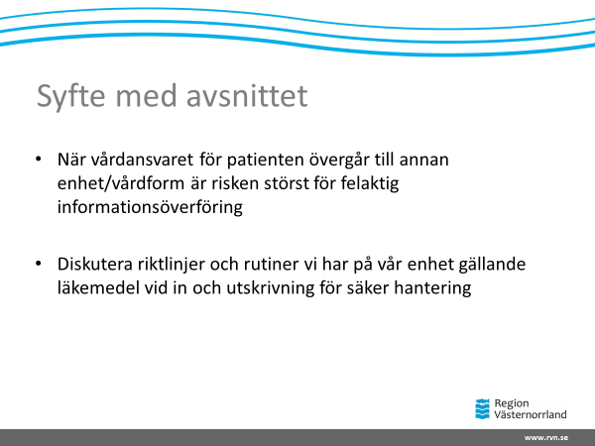

I dessa övergångar bör man vara ödmjuk och göra allt för att säkerställa att medicineringen är/ blir korrekt. Att vara tydlig och försäkra sig om att patienten och/eller mottagande enhet får tydlig information och tillgång till korrekta läkemedel kan förhindra behov av upprepad vårdkontakt och framförallt skada/lidande för patienten. Ibland kan man behöva sträcka sig utanför vad som är tydligt definierat vårt uppdrag för att säkerställa att det blir en säker läkemedelshantering.

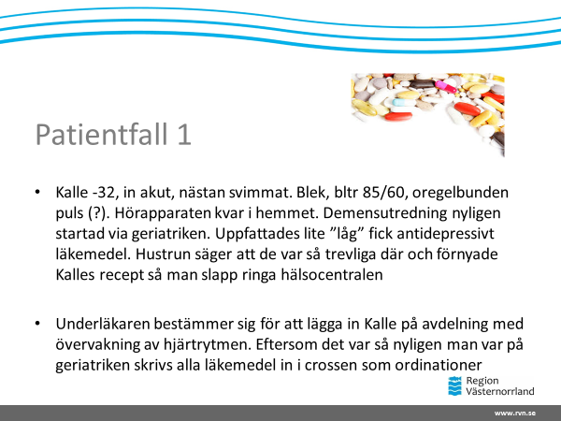

Falldiskussioner – patientfallen är inspirerade av verkligheten men omgjorda så ingen patient kan identifieras
Patientfall 1
Kalle född 1932, kommer in akut efter att nästan svimmat i hemmet. Blek, lågt bltr 85/60, oregelbunden puls (?). Han kan rör samtliga extremiteter ua, tal ua. Hörapparaten blev kvar i hemmet, allt gick så snabbt. Senaste 2 v varit väldigt yr. Han var till geriatrisk mottagning för ca 1 månad sedan, där startades en demensutredning. Uppfattades lite ”låg” och antidepressivt läkemedel sattes in. Hustrun säger att de var så trevliga där och förnyade alla Kalles recept så man slapp ringa hälsocentralen.
Underläkaren bestämmer sig för att lägga in Kalle på medicinavdelning med övervakning av hjärtrytmen. Den är regelbunden men med enstaka extraslag. Eftersom det var så nyligt man var på geriatriken verkställs läkemedlen in i NCS Vårdportal utan resonemang med patient eller familj.

Ett par fallgropar när det gäller denna typ av patient:
Han hör illa, uppfattar kanske inte frågor. Viss minnessvikt. Minns kanske inte vilka läkemedel han tar. Inte säkert att hustrun vet. I det här fallet ganska nyligen insatt nytt läkemedel, antidepressiva, kan ge biverkan-rubbning av saltbalans? störning av hjärtrytm? lågt blodtryck??
Rekommenderas av läkare utförd enkel läkemedelsgenomgång vid alla inskrivningar,
säkerställa att lm-listan är korrekt med vad han verkligen tar. Inte bara verkställa in. Här kan sjuksköterskan vid inskrivningssamtal fånga viktiga fakta, hanterar patienten läkemedel själv eller får hen hjälp. Har man nyligen ändrat i läkemedelsbehandlingen?

I detta fall hade Kalle tagit både sina tidigare blodtrycksmediciner, Renitec från hälsocentralen och inte förstått att de ”nya” tabletterna, Enalapril som han hämtat ut var av samma sort men med ”olika leverantör”.
Obs: Ett läkemedel kan vara av samma substans/ generika men att det står olika produktnamn på burken. Patienter kan riskera ta dubbla dosen av en sorts läkemedel om man inte är mycket tydlig gällande detta.

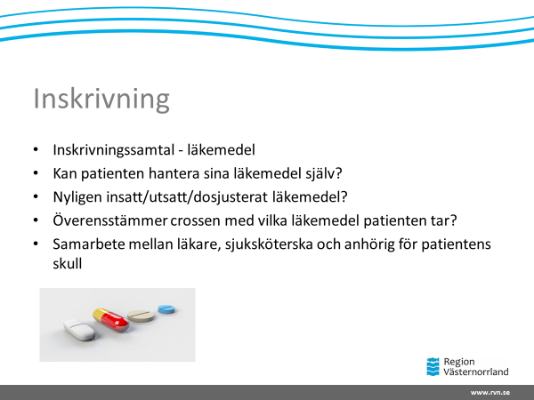
INSKRIVNING

Vid inskrivning av en patient till slutenvård ska hälso- och sjukvårdspersonalen ta ställning till om patienten har möjlighet att själv ansvara för sin egen påbörjade läkemedelsbehandling eller om läkemedlet i stället ska administreras eller överlämnas av hälso- och sjukvårdspersonalen (HSLF-FS 2017:37). Det finns möjlighet att i NCS Vårdportal markera att patienten sköter ett läkemedel själv. Vårdtiden kan vara ett utmärkt tillfälle att se om hen klarar av att komma ihåg/hantera sina mediciner tex inhalationsteknik.
Har man nyligen insatt/utsatt/ dosjusterat något läkemedel? Inskrivningssamtalet är ett bra tillfälle att fråga detta (även om läkaren vid inskrivning i slutenvård ska ta ställning till patientens samtliga läkemedel via förbered/verkställ för inskrivning).
Läkemedelslistan i NCS Vårdportal ska innehålla information om patientens samtliga pågående läkemedelsbehandlingar. Inget annat dokumentationssätt ska användas. Läkare och sjuksköterskor som medverkar i förändring av patientens läkemedelsbehandling ska uppdatera läkemedelslistan i NCS Vårdportal. Läkemedel som patienten inte använder, ska sättas ut.
All läkemedelshantering för dospatienter ska ske i Pascal ordinationsverktyg oavsett om det gäller originalförpackningar eller dosdispenserade läkemedel. För att se läkemedelshistorik på dospatienter används Pascal som källa. Vid inskrivning i slutenvård överförs dosordinationerna av läkaren till ordinationer i slutenvård via funktionen förbered/verkställ.
För mer information, se rutin Hantering av gemensam läkemedelslista http://intern.lvn.se/upload/platina/341880.doc

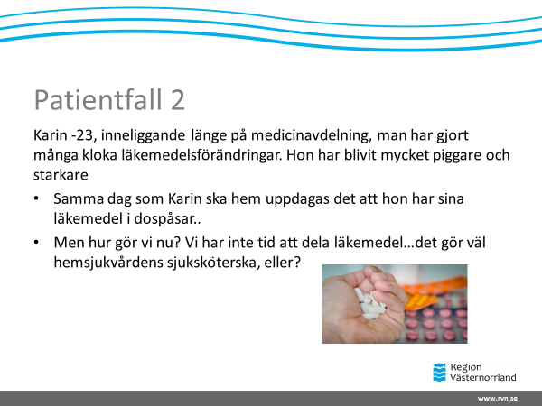
Patientfall 2
Karin född 1923 har legat inne länge på medicinavdelning 2 (14 dagar) och man har gjort många kloka läkemedelsförändringar. Hon har blivit mycket piggare och starkare. Sjuksköterska Hans har signalerat till avdelningens underläkare att det börjar bli dags att planera och förbereda hemgång men eftersom underläkaren har varit på plats hela vårdtiden (fantastisk kontinuitet!) och kan allt som hänt Karin är det ingen brådska. Samma dag som Karin ska hem uppdagas det att hon har sina läkemedel i dospåsar.
Men hur gör vi nu? Vi har inte tid att dela läkemedel…det gör väl distriktssköterska, eller?
Här beror det ibland vem som jobbar hur resultatet blir.
Det finns en tydlig rutin kring vem som gör vad i denna typ av lägen men har man inte jobbat på avdelningen tidigare kanske man inte vet hur den ser ut? Har man otur är både dagens sjuksköterska och dagens underläkare helt nya på jobbet. Hur ser det ut hos oss? Vet vi alla om rutinen?

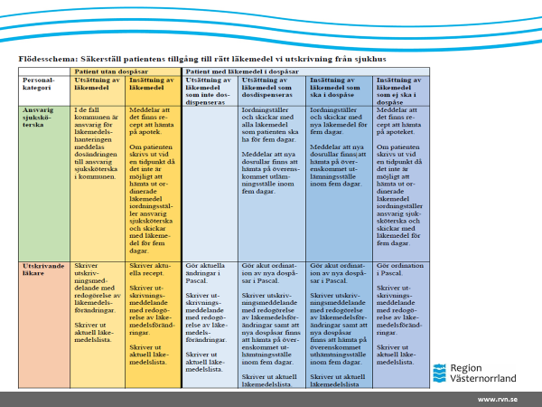

Denna bild finns även längst ned i materialet, dra gärna ut några ex att titta på.

Utskrivning av patient från slutenvård
När en patient blir utskriven från slutenvård är det viktigt att säkerställa en fortsatt patientsäker och kostnadseffektiv läkemedelsanvändning. Övergången ska vara så smidig som möjligt för involverad patient och vårdpersonal. Under kvällar och helger är det ibland svårt att säkerställa en säker och smidig övergång. Ovanstående beskriven rutin gäller i hela länet.
Vid utskrivning från sjukhuset ska ansvarig sjuksköterska säkerställa att patienten har tillgång till aktuella läkemedel genom att patienten antingen själv eller med hjälp kan hämta ut eventuella nya läkemedel som ordinerats under vårdtiden. Recept som behöver förnyas ska vara åtgärdade av utskrivande läkare vid hemgång liksom förändringar i dosdispenserade läkemedel.

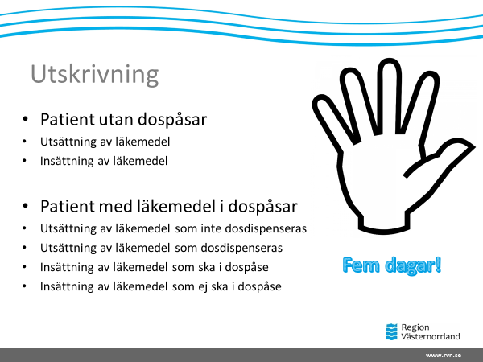

Om patienten skrivs ut vid en tidpunkt då det inte är möjligt att hämta ut ordinerade läkemedel på apoteket eller om utskrivningen sker i anslutning till en helg åligger det ansvarig sjuksköterska att skicka med patienten aktuella läkemedel för minst fem dygn för att säkerställa att patienten inte blir utan läkemedel i väntan på ett möjligt apoteksbesök. Läkemedlen ska läggas i medicinpåse märkt med läkemedelsnamn, styrka, patientens namn samt patient-id. Vid speciella behov kan läkemedlen delas i dosett.
I de fall patienten har dosdispenserade läkemedel som:
1. Blivit utsatta under vårdtiden ska ansvarig sjuksköterska iordningställa och skicka med samtliga läkemedel vid hemgång för fem dagar samt meddela patienten att inte använda gamla dospåsar i hemmet. Utskrivande läkare gör en akutbeställning av nya påsar i Pascal. Patienten informeras om att dessa påsar kan hämtas på överenskommet utlämningsställe inom fem dagar och att gamla dosrullar ska kasseras.
2. Blivit insatta under vårdtiden och som sen ska dosdispenseras skickar ansvarig sjuksköterska med läkemedel som räcker för fem dagar. Utskrivande läkare gör en akut ordination i Pascal. Patienten informeras om att dessa påsar kan hämtas på överenskommet utlämningsställe inom fem dagar och att gamla rullar ska kasseras.
3. Blivit både insatta och utsatta under vårdtiden, använd punkt 1 ovan.
I de fall patienten har dosdispenserade läkemedel, men blivit ordinerat något läkemedel som inte ska dosdispenseras, skickar ansvarig sjuksköterska med läkemedel för fem dagar. Utskrivande läkare gör en ordination i Pascal. Patienten informeras om att läkemedel finns att hämta på apotek.

Vid utskrivning till särskilda boenden sker överenskommelse mellan ansvarig sjuksköterska på avdelning och ansvarig sjuksköterska på det särskilda boendet.

Se riktlinje Säkerställ patientens tillgång till rätt läkemedel vid utskrivning från sjukhus http://intern.lvn.se/upload/platina/321745.doc

Överflyttning till annan klinik/sjukhus
Aktuell vidimerad läkemedelslista skrivs ut från läkemedelsmodulen och ska medföras vid överflyttning av patient till eller från enheter som inte är anslutna till NCS Vårdportal i Region Västernorrland, exempelvis vid utomlänsvård så att ordinerade och administrerade läkemedel tydligt framgår.

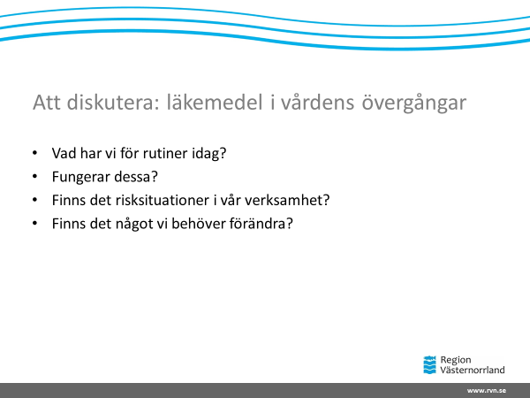

Här får vi tillfälle att diskutera närmare, en av de viktigaste delarna av denna seminariedel.
Lägg tid på denna och nästa bild.

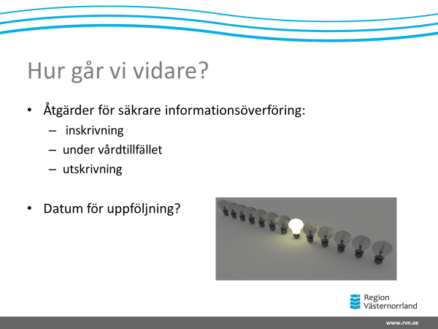

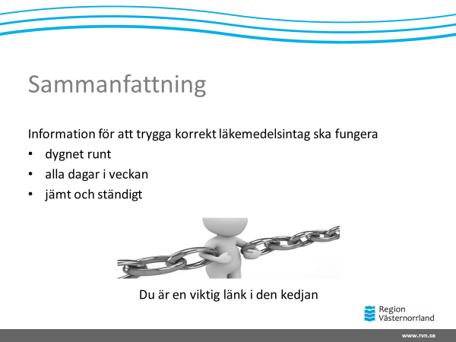

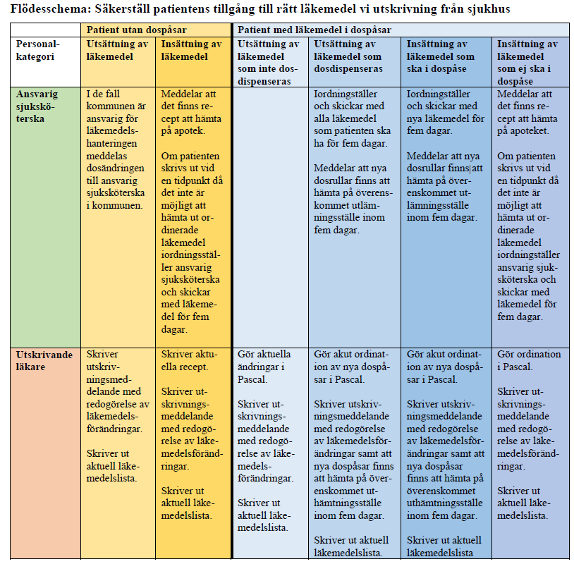

Redovisning
Utbildningen är obligatorisk. Utse någon som antecknar under mötet. Skicka deltagarlistor, frågor, synpunkter samt eventuella beslut till förändrat arbetssätt efter genomgånget material i ett cirkulationskuvert till läkemedelsenheten, Regionens hus, alternativt lakemedelskommitten@rvn.se

